Piętek 16.04.2021r.
Temat: MIASTA, MIASTECZKA I WSIE.

„Miasta, wsie i miasteczka” – wypowiedzi dzieci na podstawie planszy:
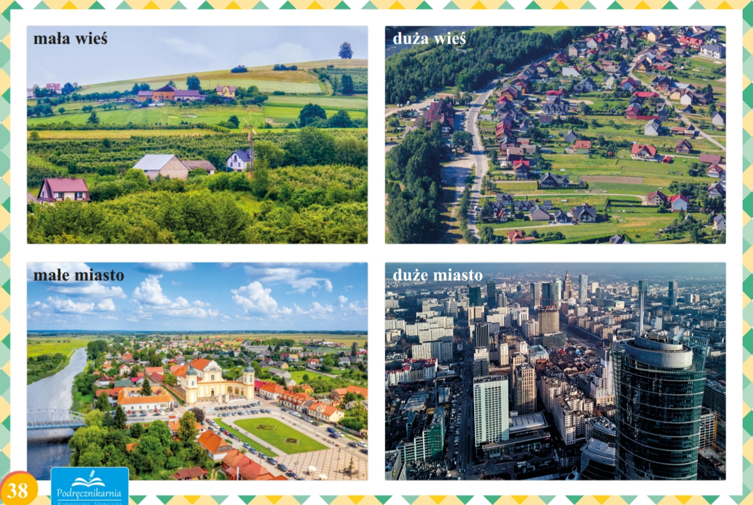
- Co przedstawiają obrazki? / Czym różnią się ilustracje?
- Jakie widzisz cechy charakterystyczne poszczególnych miejsc?
- Która ilustracja najbardziej przypomina miejsce, w którym mieszkasz?
- Czy byłeś kiedyś w miejscu, które jest inne od miejsca, w którym mieszkasz? Opowiedz o swoich wrażeniach.
- Itp.

Słuchanie wiersza pt. „Moje miasto”
Jesteśmy dziećmi ciekawymi świata,
lubimy jednak do domu powracać.
I choć mieszkamy w domach i blokach,
to wielka łączy nas wspólnota.
Wszyscy mieszkamy w Białymstoku,
tutaj nam mija rok po roku.
W tym naszym mieście atrakcji jest wiele,
więc je zwiedzamy nie tylko w niedzielę.
A gdy idziemy u boku swych bliskich,
zwiedzamy wraz z nimi nasz Pałac Branickich.
Obok Pałacu jest piękny park,
a w nim plac zabaw, siłownia i staw.
Jest także pomnik nasze słynne „Praczki”,
przy którym dziarsko pływają kaczki.
Tak nas prowadzą drogi i dróżki,
że często bywamy na Rynku Kościuszki.
To miejsce w centrum Białegostoku,
z Ratuszem, Kościołem i kawiarniami z boku.
W naszym mieście również teatr mamy,
w nim bajkowe spektakle często oglądamy.
Gdy chcemy pobyć ze zwierzętami,
zmierzamy do zoo dziarskimi krokami.
Białystok zachwyca, a my go kochamy
i bardzo się cieszymy, że tutaj mieszkamy!
~ Anna Rynkiewicz
Rozmowa na temat wiersza:
- Jak nazywa się miasto, o którym opowiada wiersz?
- Co się w nim znajduje?
- Z kim możemy zwiedzać miasto?
- Jak nazywa się miasto, w którym mieszkasz?
- Co ci się najbardziej podoba w twoim mieście?

„Wieś i miasto” – ćwiczenie z książki „Trefliki w przedszkolu – sześciolatek” s. 71.
Dziecko z pomocą rodzica czyta zdania i wskazuje na zdjęciach te elementy, o których one opowiadają. Następnie kolorują ramkę zdjęć, na których jest miejscowość podobna do tej, w której mieszka. Dziecko może również opowiedzieć o swoim mieście.
Zachęcamy do spaceru z dzieckiem w celu poznanie miasta.

Zabawa w „Kalambury”
Zadaniem uczestników jest odgadywanie haseł, które przedstawiane są gestami. Podczas pokazywania nie wolno używać słów ani wydawać innych dźwięków, które mogą ułatwić odgadnięcie hasła. Dziecko otrzymuje kartonik z ilustracją lub napisem przedmiotu, zwierzęcia, rośliny i ruchem ma tak pokazać wybrany przedmiot, zwierzę, … aby reszta uczestników zabawy mogła odgadnąć jakie było hasło. Dla ułatwienia podajemy dziecku kategorię (np. zwierzęta).

Szczecińskie kolorowanki:
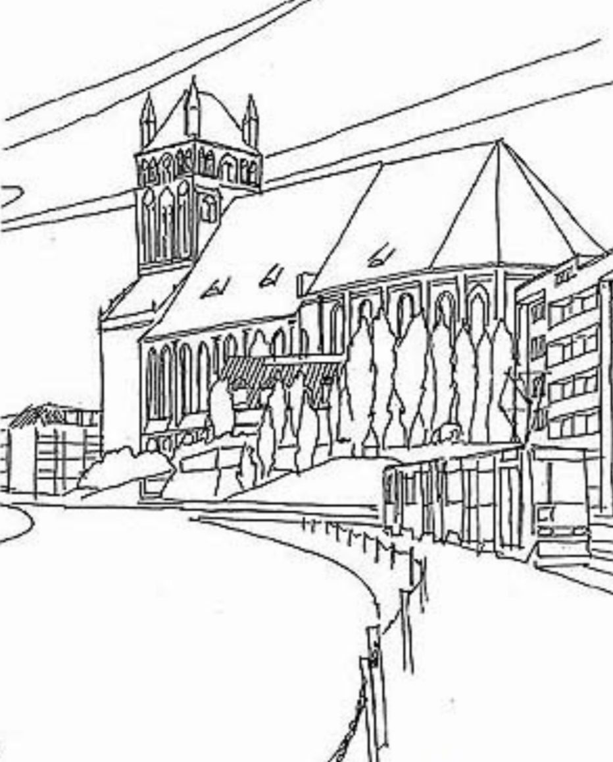
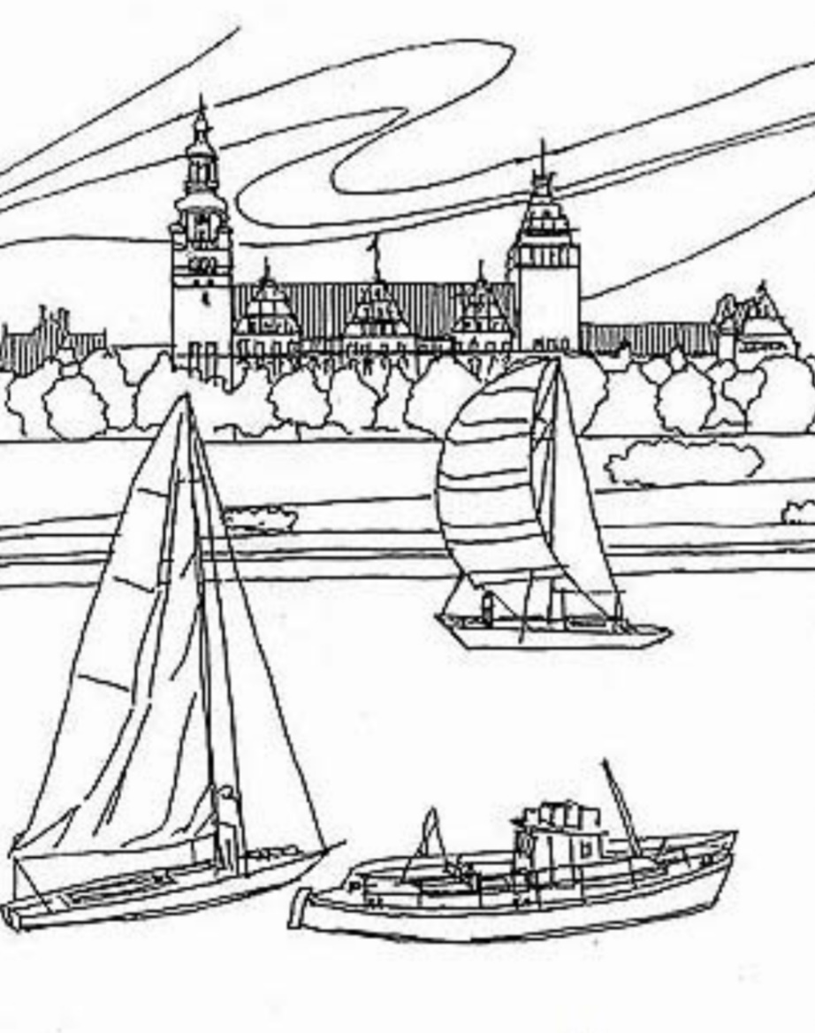
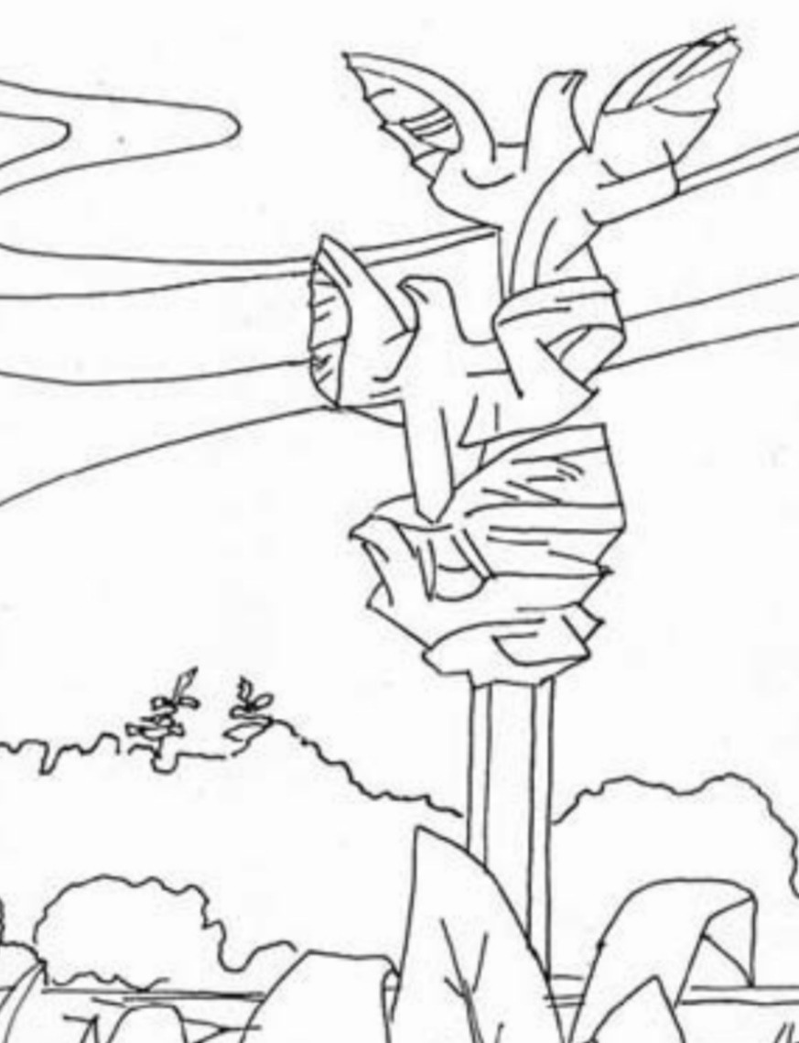
źródło: Pokolorujmy.pl

